Объекты СМЭ

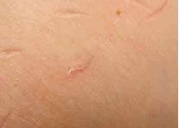
- живые люди
- трупы
- доказательства вещественные
- материалы, относящиеся к УД
- нарушения профессиональных обязанностей медицинского персонала

Рис. 1. Кожа, как объект исследования

